Захоплюючий проект
Інструментарій для учнів

Ім'я _______________________________________________________________

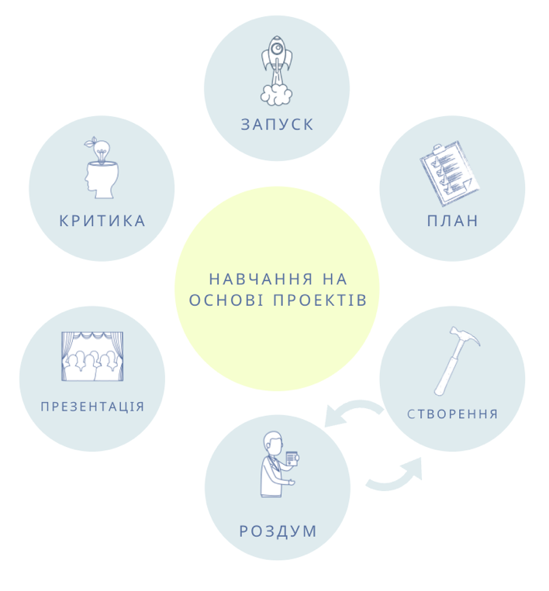
Огляд проекту

Ласкаво просимо до Захоплюючого проекту! У цьому проекті ви вивчатимете те, що вам цікаво чи захоплююче! У вас буде (кількість тижнів) на виконання цього проекту. Протягом всього процесу ви будете планувати свій час, проводити дослідження, створювати продукт, отримувати відгуки і нарешті представляти свою остаточну роботу (аудиторії). Після завершення проекту ми разом обговоримо, чого ви навчилися під час цього процесу.

Календар та терміни*
Понеділок | Вівторок | Середа | Четвер | П'ятниця
 | Лист можливих тем та питань, розміщених на (онлайн-платформа для навчання) для зворотного зв'язку | Дайте зворотний зв'язок однокласникам щодо їх ідей  Виберіть тему та питання | Досліджуйте та плануйте | Досліджуйте та плануйте
Детальний план проекту розміщено на (онлайн-платформа для навчання) для отримання зворотного зв'язку від викладача | Обговоріть свій проект із другом-критиком в Інтернеті.. | Індивідуальна зустріч із викладачем через (онлайн-платформу навчання) |  | Обговоріть свій проект із другом-критиком в Інтернеті.
 | Опублікуйте оновлену інформацію про те, над чим ви працюєте в класі (онлайн-платформа для навчання) (у тому числі фотографії!). |  |  | Обговоріть свій проект із другом-критиком в Інтернеті.
 |  | Індивідуальна зустріч із викладачем через (онлайн-платформу навчання) | Підготуйте презентацію для (аудиторія) | Питання для роздумів після презентації на (онлайн-платформа для навчання)
*Це може бути змінено
Якщо вам потрібна допомога:
Якщо ви застрягли чи не знаєте, що робити, ви завжди можете звернутися за допомогою! Ось кілька способів, які можна спробувати:

Ваш друг-критик:

Ім'я _______________________________________________
Email ________________________________________________
Телефон _______________________________________________

Ваш учитель:

Ім'я _______________________________________________
Email ________________________________________________
Телефон _______________________________________________

Ви завжди можете звернутися за допомогою до членів вашої сім'ї! Можливо, вони мають ідеї, які нікому ще не спадали на думку.

Найважливіші оновлення
Перш ніж приступити до щоденної роботи, обов'язково перевірте (навчальну онлайн-платформу) на наявність оновлень та корисних порад щодо ваших Захоплюючих проектів. У календарі можуть бути зміни, які важливо врахувати.

Наприкінці ви представите:

- Повний інструментарій (цей документ)
- Продукт
- Будь-які допоміжні продукти, які допоможуть вам описати ваш проект (наприклад, чернетки вашої роботи).

Декілька корисних порад:
Довіряйте собі! Ви самі направляєте своє навчання у цьому проекті, а це означає, що вам потрібно вирішити, що робити і що "досить добре" для цієї роботи. Ви можете розчаруватися цим шляхом, але це теж частина навчання. Навчання - це безладно, іноді незрозуміло та важко! Виконуйте свій план і звертайтеся до свого друга-критика або вчителя, якщо ви відчуваєте, що дійсно застрягли.

Приготувалися? Налаштовані? ВПЕРЕД!

Крок 1: Мозковий штурм ідей

Які речі вас цікавлять? Чим ви захоплені? Якби ви могли провести цілий день, займаючись чимось... що б це було? Складіть список з 10 речей, які ви хотіли б розглянути як тему для цього проекту.

- _________________________________________________________
- _________________________________________________________
- _________________________________________________________
- _________________________________________________________
- _________________________________________________________
- _________________________________________________________
- _________________________________________________________
- _________________________________________________________
- _________________________________________________________
- _________________________________________________________

Крок 2: Мозковий штурм питань

Виберіть тему, яку ви хотіли б задіяти в цьому проекті, і створіть ВЕЛИКЕ ПИТАННЯ, яке допоможе вам глибше копнути. Великі питання повинні бути відкритими і не мати жодної конкретної відповіді. Вони можуть починатися з...
- Що станеться, якщо...
- Що якщо...
- Як...

Розробіть 5 ВЕЛИКИХ питань, які можуть бути задіяні у цьому проекті.

- _________________________________________________________
- _________________________________________________________
- _________________________________________________________
- _________________________________________________________
- _________________________________________________________
Опублікуйте ці ідеї та питання на (онлайн-платформа для навчання) до (дата).

Моя тема для цього проекту ___________________________________________________

Моє ВЕЛИКЕ питання для цього проекту:
_____________________________________________________________________________

_____________________________________________________________________________

Далі вам потрібно спланувати, як ви виконаєте цей проект, провівши дослідження та придумавши ще кілька ідей!

Дослідження

Знайдіть в Інтернеті 5 джерел, які дадуть вам довідкову інформацію та ідеї, як відповісти на ваше ВЕЛИКЕ запитання. Ви можете використовувати більше 5 джерел, але щонайменше 5 повинні бути задокументовані у вашому Інструментарії.

Ресурс #1:
Тип: (веб-сайт, книга, блог, ??) ______________________________________
URL: _____________________________________________________________________________

_____________________________________________________________________________

Примітки:

Ресурс #2:
Тип: (веб-сайт, книга, блог, ??) ______________________________________
URL: _____________________________________________________________________________

_____________________________________________________________________________

Примітки:

Ресурс #3:
Тип: (веб-сайт, книга, блог, ??) ______________________________________
URL: _____________________________________________________________________________

_____________________________________________________________________________

Примітки:

Ресурс #4:
Тип: (веб-сайт, книга, блог, ??) ______________________________________
URL: _____________________________________________________________________________

_____________________________________________________________________________

Примітки:

Ресурс #5:
Тип: (веб-сайт, книга, блог, ??) ______________________________________
URL: _____________________________________________________________________________

_____________________________________________________________________________

Примітки:

Ідеї ​​продукту
Продуктом може бути все, що допоможе вам глибше вивчити вашу тему та ВЕЛИКЕ питання! Деякі ідеї: відео, 3D модель, презентація, графічна новела, кулінарна книга, есе, вірш, задокументований експеримент, пісня... можливості безмежні! Ви повинні вибрати те, що реально зробити за час, відведений на цей проект, але й те, що вам буде справді весело та цікаво робити!

Пам'ятайте, що ваша аудиторія - це (вкажіть аудиторію), тому ваш продукт також повинен відповідати меті проекту.

Які продукти вам було цікаво зробити? __________________________________________________________________________________________________________________________________________________________

Які продукти відповідають вашій аудиторії?
__________________________________________________________________________________________________________________________________________________________

Я збираюся зробити _________________________________________________________

Які матеріали потрібні для виготовлення вашого продукту? Як ви їх отримаєте? Запишіть свої ідеї тут:

Що стане для вас успішним продуктом? Як ви дізнаєтеся, чи достатньо він "добрий"?

Скільки чернеток ви плануєте зробити для свого продукту?

Планування часу

Використовуючи календар проекту, напишіть власні терміни для Захоплюючого проекту, ґрунтуючись на продукті, який ви вирішили зробити, та термінах для класу.

Ви повинні вказати:
- Над чим ви плануєте працювати щодня
- Крайні терміни для ваших чернеток (залежно від того, скільки їх буде і скільки часу, на вашу думку, у вас піде на це)
- Терміни здачі кінцевого продукту, щоб ви були готові до представлення своєї роботи!

Понеділок | Вівторок | Середа | Четвер | П'ятниця
 | Лист можливих тем та питань, розміщених на (онлайн-платформа для навчання) для зворотного зв'язку | Дайте зворотний зв'язок однокласникам щодо їх ідей  Виберіть тему та питання | Досліджуйте та плануйте | Досліджуйте та плануйте
Детальний план проекту розміщено на (онлайн-платформа для навчання) для отримання зворотного зв'язку від викладача | Обговоріть свій проект із другом-критиком в Інтернеті. | Індивідуальна зустріч із викладачем через (онлайн-платформу навчання) |  | Обговоріть свій проект із другом-критиком в Інтернеті.
 | Опублікуйте оновлену інформацію про те, над чим ви працюєте в класі (онлайн-платформа для навчання) (у тому числі фотографії!). |  |  | Обговоріть свій проект із другом-критиком в Інтернеті.
 |  | Індивідуальна зустріч із викладачем через (онлайн-платформу навчання) | Підготуйте презентацію для (аудиторія) | Питання для роздумів після презентації на (онлайн-платформа для навчання)

Розмістіть свій розділ планування та календар в (онлайн-платформа для навчання) для отримання відгуків від викладача до (дата).

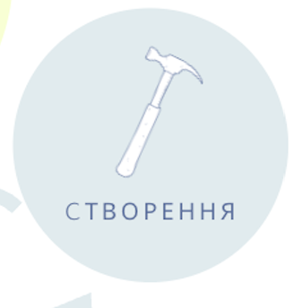

Настав час СТВОРЮВАТИ! Використовуючи свій план, почніть процес створення продукту. Можливо, ви захочете накидати кілька ідей та використати зворотний зв'язок від вашого вчителя та друга-критика.
Не забувайте документувати свій процес! Робіть фотографії по ходу роботи, щоб ви могли осмислити процес навчання, витрачений на створення вашого продукту.

Ви повинні додати не менше 5 фотографій та описів процесу!

Документація – це:

- Фотографія вашої роботи
- Опис того, що відбувається на фотографії
- Чому ви навчилися
- Що вийшло/не вийшло

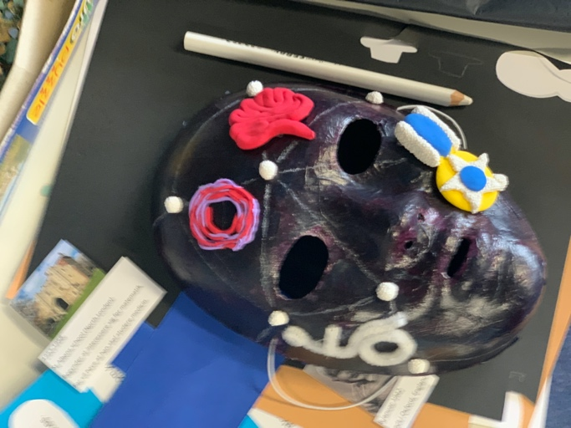
Приклад:

На цій фотографії я намалював маску і додав деякі елементи, що описують людину, яку я вибрав для дослідження.

Я навчаюсь розміщувати різні елементи на масці так, щоб їх було легко розглянути і щоб вони були збалансовані.

Зробити елемент мозку було нелегко, я боровся з використанням глини і на висихання пішло 3 дні.

Документація:

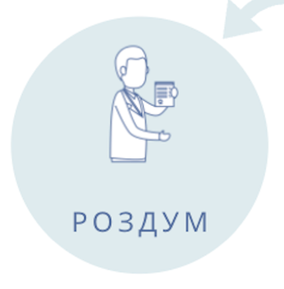

Протягом усього проекту у вас буде кілька контрольних перевірок з учителем та другом-критиком. Необхідно задокументувати ці контрольні перевірки в інструментарії, щоб ви могли запам'ятати зворотний зв'язок, який вам дали, та зворотний зв'язок, який дали ви!

Перевірка вчителя #1
Дата ______________________________________
Час ______________________________________

Відгуки для мене:

Перевірка вчителя #2
Дата ______________________________________
Час ______________________________________

Відгуки для мене:

Перевірка вчителя #3
Дата ______________________________________
Час ______________________________________

Відгуки для мене:

Перевірка друга-критика #1
Дата ______________________________________
Час ______________________________________

Відгуки для мене:

Відгуки для них:

Перевірка друга-критика #2
Дата ______________________________________
Час ______________________________________

Відгуки для мене:

Відгуки для них:

Додаткова перевірка
Дата ______________________________________
Час ______________________________________

Відгуки для мене:

Як ви представите своє навчання та продукти (аудиторії)? Як ви представите і продукти, і процес? Чим важливо поділитись? Чого ви навчилися?

Ваша презентація має тривати близько (хвилин).

Вимоги до презентації:
- Повний інструментарій (цей документ)
- Ваше ВЕЛИКЕ питання (і відповідь, яку ви придумали)
- Продукт
- Будь-які допоміжні продукти, які допоможуть вам описати ваш проект (наприклад, чернетки вашої роботи)

Щоб допомогти вам підготуватися до презентації та заключного роздуму в класі про ваш Захоплюючий проект, дайте відповідь на наступні запитання:

1.Чого ви навчилися, працюючи над Захоплюючим проектом?

2. Що було цікавого у роботі над Захоплюючим проектом? Що вам сподобалось?

3. Що було важким або таким, що розчаровує в роботі над Захоплюючим проектом? Що вам не сподобалось?

4. Якби ви могли повторити свій проект знову, що б ви зробили по-іншому?

5. Наскільки добре ви і ваш друг-критик працювали разом? Що вийшло? Що не вийшло?

6. Що ви можете порадити тим, хто вперше займається Захоплюючим проектом?
Опублікуйте свої відповіді на (платформа онлайн-навчання) до (дата).

Вітаємо! Ви завершили свій Захоплюючий проект!

Крім вивчення своєї теми та спроби відповісти на своє ВЕЛИКЕ питання, ви також працювали над такими навичками, як: планування часу, співпраця, надання зворотного зв'язку, отримання зворотного зв'язку, самостійне навчання, дисципліна та дослідження! Сподіваюся, ви також розважилися! Нам не терпиться побачити, над чим ви працювали!

